# 记账理财软件

# 需求分析与概要设计

## 项目说明

## 项目目标：

一个简单的记账理财web应用，支持注册与登录，记录用户的收入支出，支持用户定制自己的收支预算表（支持指定时间段和消费分类），可根据用户的收入支出的结构组成提出个性化建议，可从不同维度（预算、收入、支出等）对用户指定时间段的账目进行报表

## 软硬件环境需求

Visual studio2022、mysql、.NET6

## 使用的关键技术：

介绍软件使用到的关键技术，包括技术难点和亮点。

ASP.NET Core 6 Web Api开发技术

数据库mysql技术

## 需求分析

## 系统用例



图 1 系统用例图

（用例图使用StarUML绘制，要画出参与者和对应的用例）

(对用例图中的各个用例进行详细说明，从使用者的角度说明如何使用系统，不用描述软件系统内部如何实现该功能)

（1）用户注册：用户设定自己的账号密码并填写随机生成的验证码

（2）用户登录：通过账号密码登录系统，若账密不一致会弹出警告

（3）记账：用户使用截图或手动输入方式上传账单，系统会自动导入数据并进行消费分类

（4）查询收支：用户选取某个时间段或某个消费领域查询相应收支

（5）设置收支预算表：用户设定自己在未来某段时间或某个消费领域的收支预算

（6）报表：用户选取某时间段的账单，系统生成报表

（7）理财建议：根据用户最近的具体收支情况给出建议

## 业务流程

(使用UML活动图（使用StarUML）画出系统的使用和操作过程。不用画出所有的使用场景，画出一两个关键用例的使用过程即可)

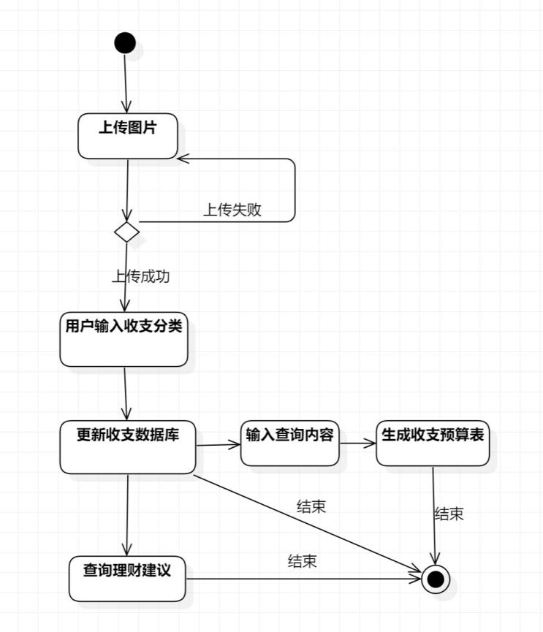

图 2记账流程图

## 概要设计

## 功能模块设计

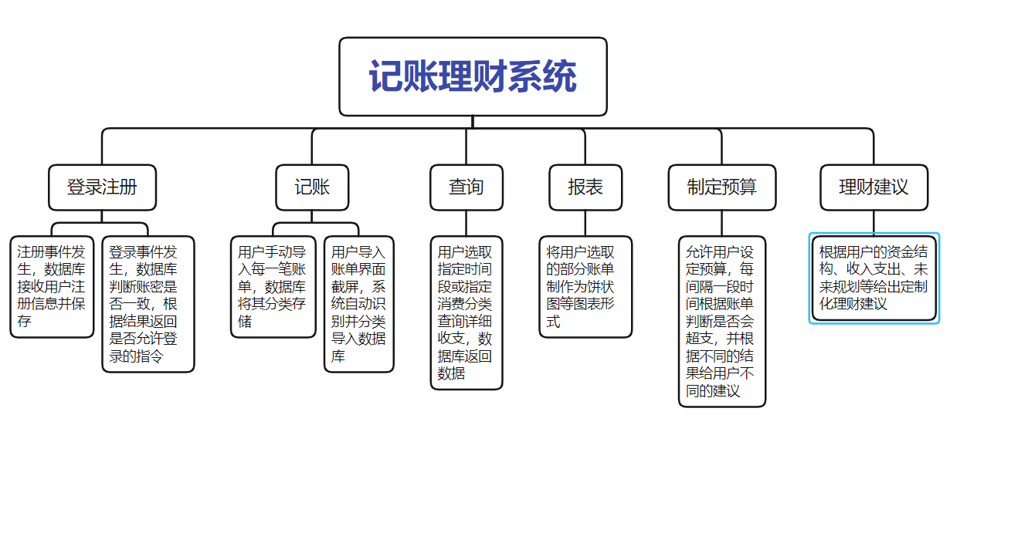

图 3功能模块图

（对各个功能模块需要完成的事情进行简要介绍。注意和用例图不同，这里偏重于软件内部需要做的处理过程）

## 核心类图

（画出系统中的关键类，以及相互之间的关系，类图可以使用StarUML画）

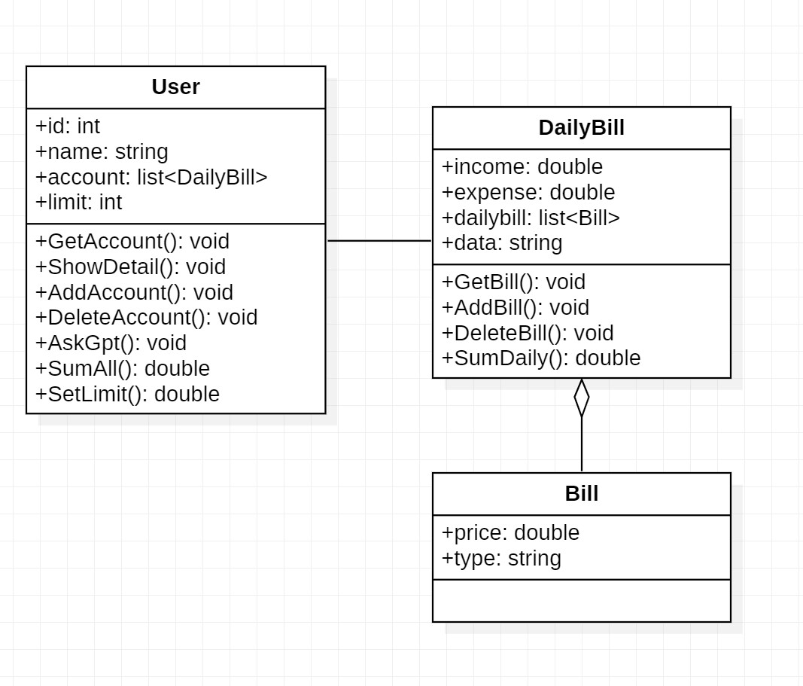

图 4核心类图

## 界面设计

（画出系统主要操作界面，草图示意图即可）

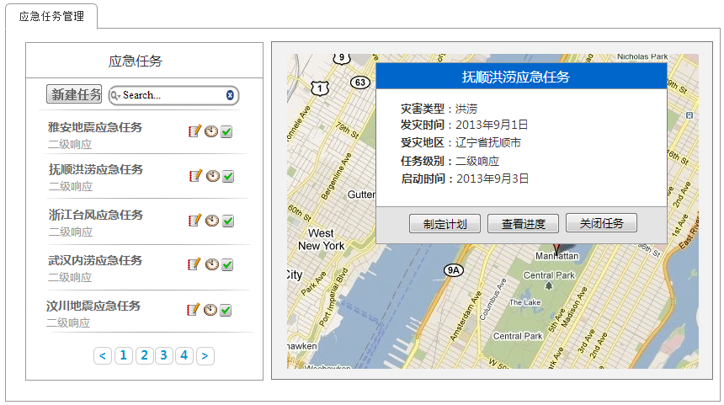

图 5 系统界面